**Jak działa aromaterapia na stres?**

**Zastanawiało Cię kiedyś, w jaki sposób wpływa aromaterapia na stres?**

**Czy aromaterapia na stres to naturalny sposób na ukojenie umysłu?**

Stres towarzyszy nam niemal codziennie – szybkie tempo życia, obowiązki i ciągła presja potrafią odbić się na naszym zdrowiu. **Jednym z naturalnych sposobów radzenia sobie z napięciem jest aromaterapia na stres, która wykorzystuje lecznicze właściwości olejków eterycznych**, by przywrócić harmonię i równowagę psychiczną.

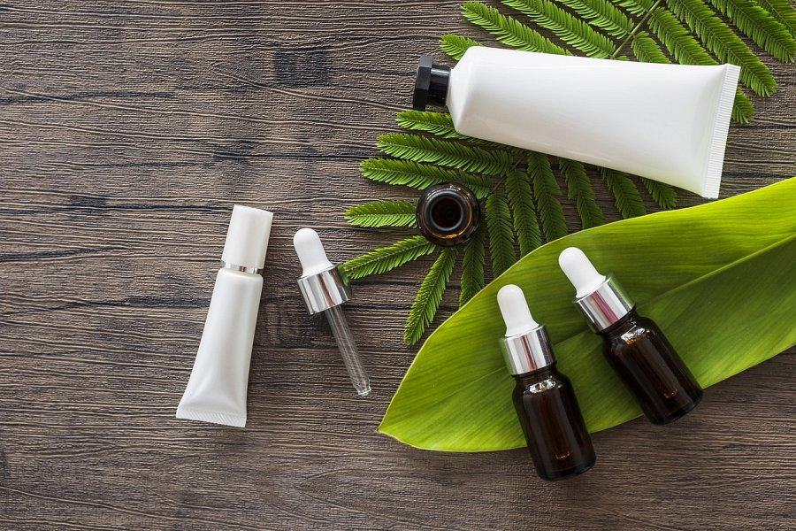

**Jak działa aromaterapia na stres?**

[Aromaterapia na stres](https://lorisperfumy.pl/jakie-zapachy-dzialaja-uspokajajaco/) opiera się na stosowaniu naturalnych olejków eterycznych, które poprzez zmysł węchu wpływają na układ nerwowy. Lawenda, znana z właściwości relaksujących, może pomóc w redukcji napięcia mięśniowego i wyciszeniu umysłu. Olejek bergamotkowy działa uspokajająco i poprawia nastrój, a eukaliptus łagodzi zmęczenie i dodaje energii. Aromaty te, wprowadzone do codziennego życia, pomagają skutecznie radzić sobie z negatywnymi skutkami stresu.

Olejki można stosować w dyfuzorach, kominkach zapachowych, kąpielach czy jako dodatek do masażu. Ich regularne używanie nie tylko wspiera relaksację, ale także wpływa na poprawę jakości snu oraz ogólnego samopoczucia.

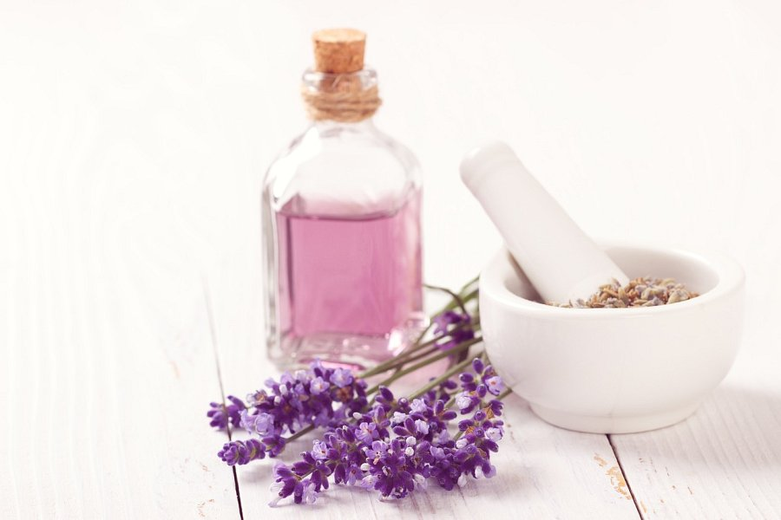

**Dlaczego warto wybrać aromaterapię na stres?**

*Wybór aromaterapii na stres to inwestycja w naturalne, bezpieczne metody poprawy zdrowia*. Zamiast sięgać po środki farmakologiczne, możemy korzystać z darów natury, które pomagają nam zrelaksować się i wyciszyć. Aromaterapia działa nie tylko na poziomie psychicznym, ale również fizycznym – pomaga obniżyć ciśnienie krwi i poprawia funkcjonowanie układu oddechowego.

Jeśli szukasz skutecznego sposobu na ukojenie nerwów, wprowadzenie aromaterapii do codziennej rutyny może okazać się rozwiązaniem, które przyniesie długotrwałe efekty. Spróbuj już dziś i przekonaj się, jak wiele korzyści oferuje aromaterapia na stres!